Programación Orienta a Objetos II

Informe del
Modelo de Diseño

Grupo 1
Integrantes
Ulises Ramirez | Leg.:LS00704

Docente: | Lic. Claudio Omar Biale

Índice
Índice 2
Casos de Usos Reales 3
Diagrama de Clases 7
Diagramas de Comunicación / Secuencia 8

Casos de Usos Reales

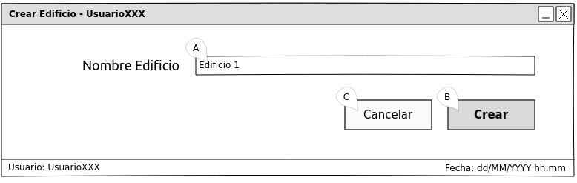Formulario 1: CU-06 Crear Edificio

Caso de Uso | CU-06 Crear Edificio
Actores | Usuario.
Tipo | Primario.
Resumen | Un usuario se loguea en el sistema y procede a solicitarle al sistema la creación de un nuevo edificio, el sistema le presenta al usuario un formulario para que cargue los datos del edificio a crear, este lo rellena y guarda los cambios.
Curso Normal de Eventos
Paso | Acción de los Actores | Respuesta del Sistema
1 | El Usuario solicita la carga de un nuevo edificio al sistema
2 |  | El sistema presenta el Formulario 1
3 | El usuario procede a completar en A el alias con el cual identificará al nuevo edificio y presiona B para poder efectuar la creación del mismo.
 |  | El sistema comprueba que el edificio ya no se encuentre registrado en la base de datos y se realiza el registro.
 |  | El sistema agrega el Edificio a los edificios que posea Usuario, y agrega el Usuario, a las personas que estan asociadas al Edificio
 |  | El sistema setea al
 |  | Se ejecuta el caso de uso CU-10 Crear habitacion
Excepciones
Paso | Acción de los Actores | Respuesta del Sistema
3 | El Usuario solicita al sistema cancelar la creación del edificio mediante C | El sistema reinicia todas las variables y procede a llevar al usuario a la pantalla que lista a los edificios ya registrados.

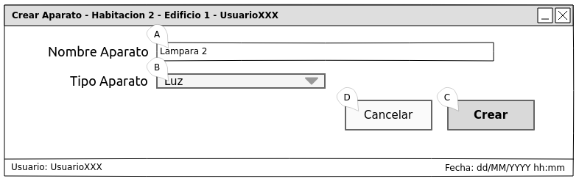Formulario 2: CU-14 Crear Aparato
Caso de Uso | CU-14 Crear Aparato
Actores | Usuario.
Tipo | Primario.
Resumen | Un usuario procede a realizar la solicitud de creación de un nuevo Aparato para una habitación determinada, el sistema brinda un formulario ara la creación/asociación del aparato a la habitacion, al concluir con la carga de datos el usuario los guarda, el aparato queda registrado y asociado a la habitación.
Curso Normal de Eventos
Paso | Acción de los Actores | Respuesta del Sistema
1 | El Usuario solicita la carga de un nuevo aparato para una habitacion
2 |  | El sistema presenta el Formulario 2
3 | El usuario procede a completar en A el alias con el cual identificará al nuevo aparato dentro de la habitacion
 | Ingresa en B el tipo de aparato que se esta dando de alta. Luego procede a terminar el alta del aparato en la habitacion por medio de C
 |  | El sistema comprueba que el alias ingresado en A no se encuentre ya entre los demas aparatos
 |  | El sistema agrega el Aparato al listado de aparatos que posea la Habitación, y setea a la Habitación, como la entidad que posee ese Aparato
Excepciones
Paso | Acción de los Actores | Respuesta del Sistema
3 | El Usuario solicita al sistema cancelar la creación del aparato mediante D | El sistema reinicia todas las variables y procede a llevar al usuario a la pantalla que lista a los aparatos ya registrados que pertenece a la habitacion.
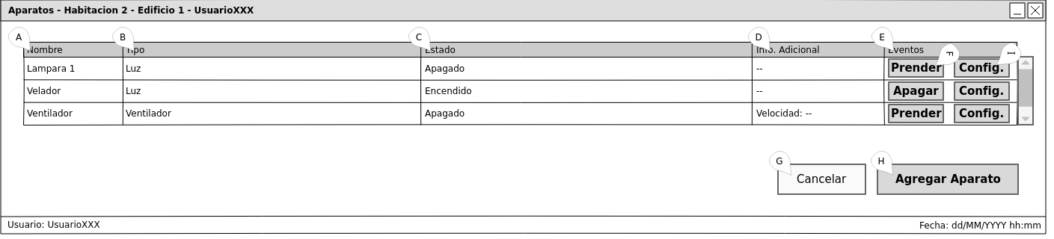Formulario 3: CU-18 Prender Aparato
Caso de Uso | CU-18 Prender Aparato
Actores | Usuario.
Tipo | Primario.
Resumen | Un Usuario procede a realizar la solicitud de un cambio de estado en un Aparato determinado, el sistema realiza el cambio.
Curso Normal de Eventos
Paso | Acción de los Actores | Respuesta del Sistema
1 | El Usuario ejecuta el caso de uso CU-17 Consultar aparatos
 | El usuario solicita al sistema el cambio de estado de uno de los aparatos, mediante F para que este pase a estar prendido.
2 |  | El sistema modifica el estado del aparato a prendido.
Excepciones
Paso | Acción de los Actores | Respuesta del Sistema
2 | El Usuario cancela la operación mediante G | El sistema reinicia todas las variables y procede a llevar al usuario a la pantalla que lista a las habitaciones ya registradas.
2 | El usuario solicita al sistema cambiar la configuracion de alguno de los aparatos mediante I | El sistema ejecuta el caso de uso CU-20 Configurar Aparato
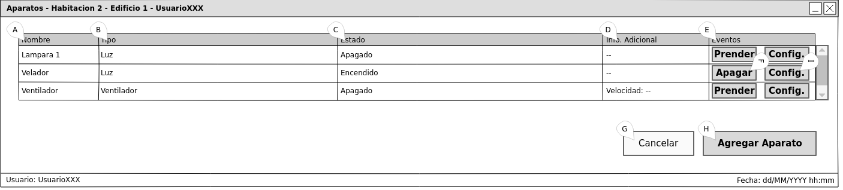Illustration 1: CU-19 Apagar Aparato

Caso de Uso | CU-19 Apagar Aparato
Actores | Usuario.
Tipo | Primario.
Resumen | Un Usuario procede a realizar la solicitud de un cambio de estado en un Aparato determinado, el sistema realiza el cambio.
Curso Normal de Eventos
Paso | Acción de los Actores | Respuesta del Sistema
1 | El Usuario ejecuta el caso de uso CU-17 Consultar aparatos
 | El usuario solicita al sistema el cambio de estado de uno de los aparatos, mediante F para que este pase a estar apagado.
2 |  | El sistema modifica el estado del aparato a apagado.
Excepciones
Paso | Acción de los Actores | Respuesta del Sistema
2 | El Usuario cancela la operación mediante G | El sistema reinicia todas las variables y procede a llevar al usuario a la pantalla que lista a las habitaciones ya registradas.
2 | El usuario solicita al sistema cambiar la configuracion de alguno de los aparatos mediante I | El sistema ejecuta el caso de uso CU-20 Configurar Aparato

Diagrama de Clases

En esta sección se presenta el diagrama de clases correspondiente al diseño de ésta colaboración.

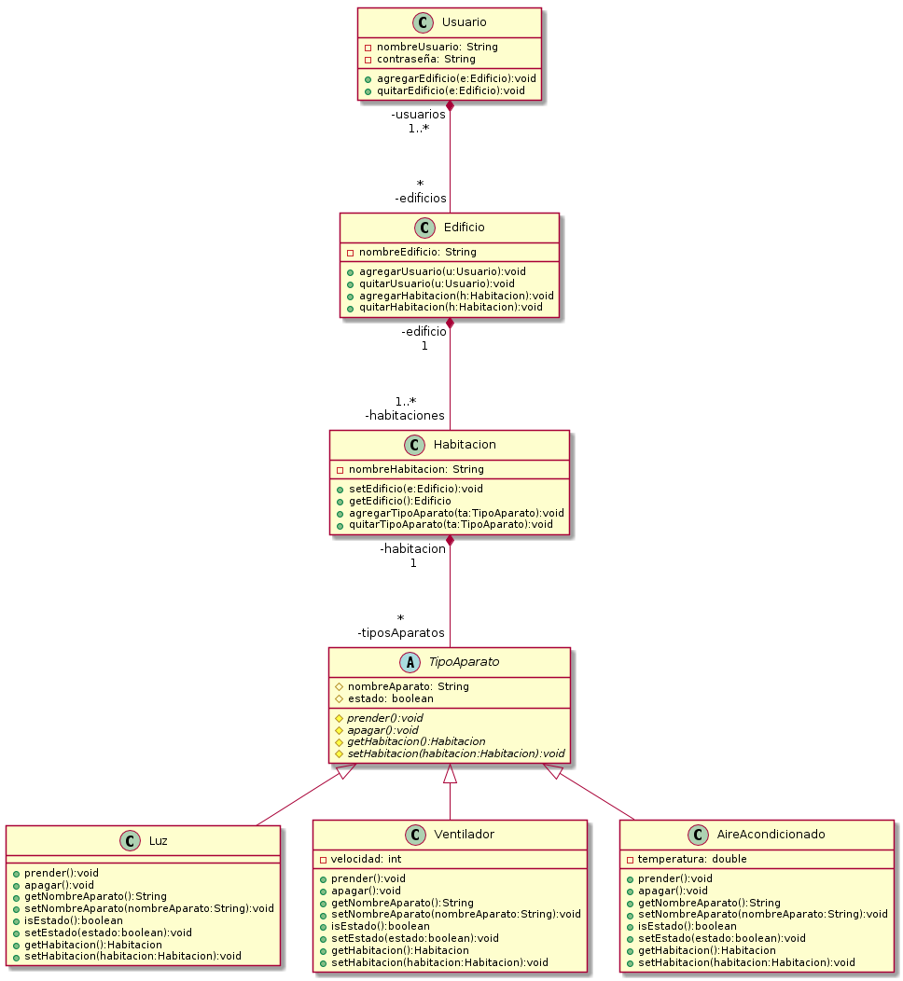
Diagrama 1: Diagrama Clases - PCHouse

Diagramas de Secuencia

En esta sección se presentan los diagramas de secuencia por cada operación, especificando la operación y un detalle de la asignación de responsabilidades correspondientes al diagrama (GRASP).

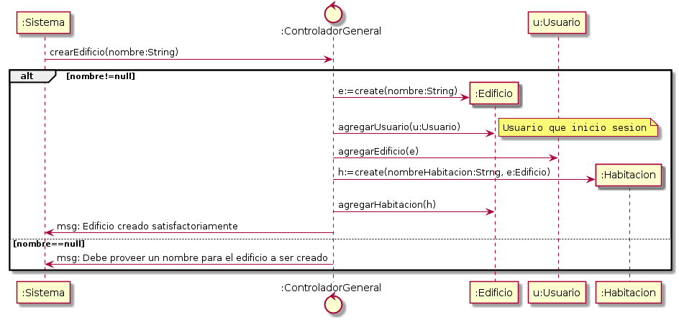
Diagrama 2: DSD - crearEdificio(nombreEdificio)
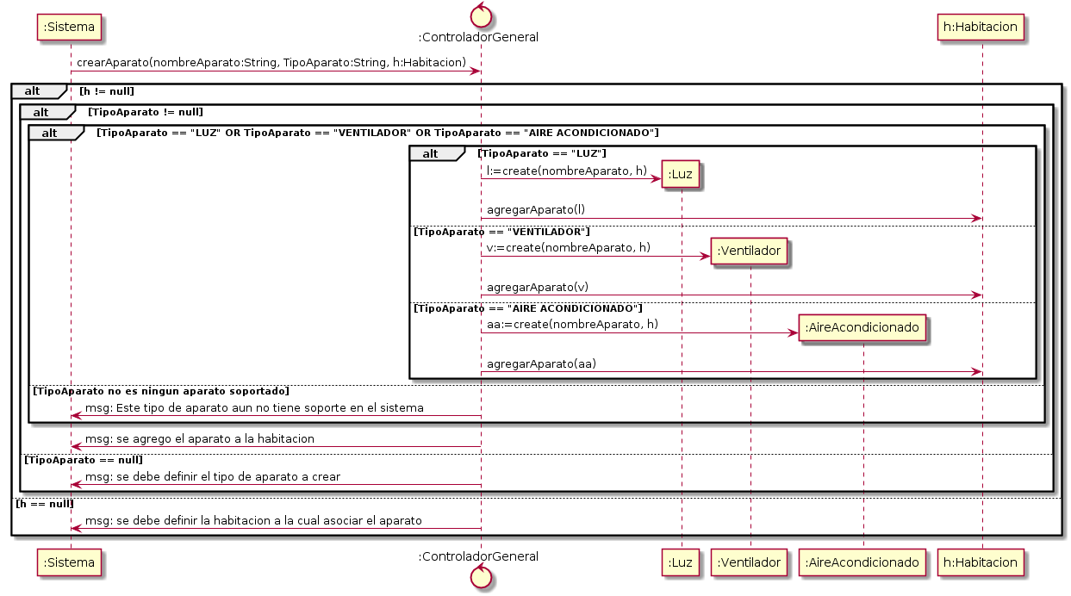
Diagrama 3: DSD - crearAparato(nombreAparato:String, habitacion:Habitacion)

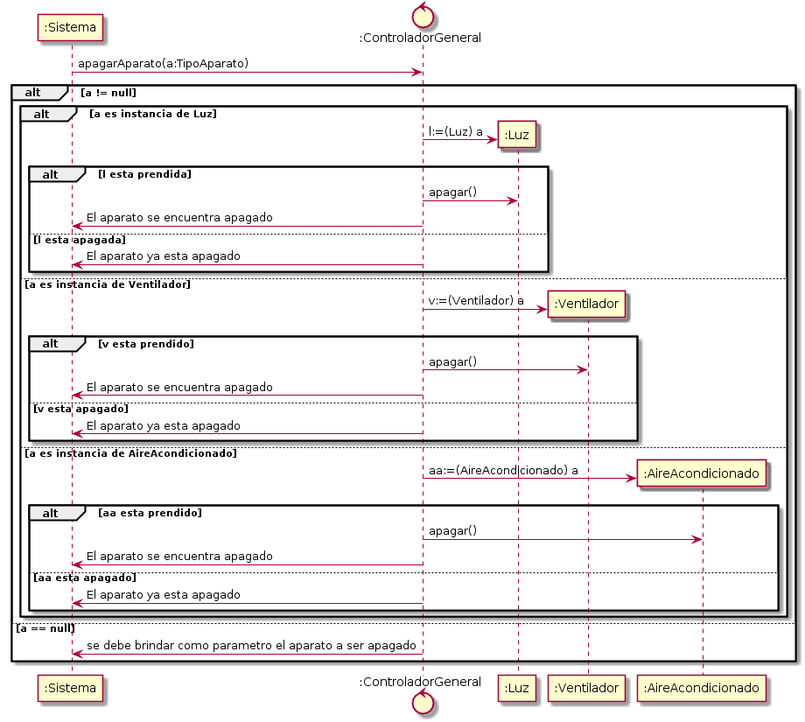
Diagrama 4: DSD - apagarAparato(a:Aparato)

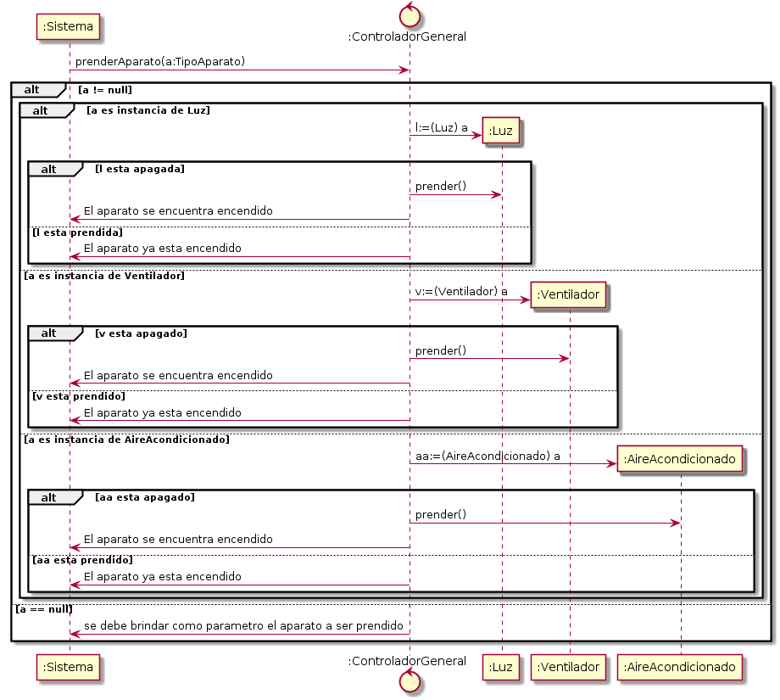
Ilustración 2: DSD - prenderAparato(a:Aparato)

Dado a que en la presente iteración del proyecto solamente se contemplan 4 casos de uso, se opta por el uso de un controlador general para la capa que hará de nexo entre la vista y la persistencia.

Asignación de responsabilidades:
- Controlador de la operación: ControladorGeneral
- Tipo de Controlador: Singleton.
- Creador de Items: ControladorGeneral

